HC-63CD多路直流表
V1.0
目录
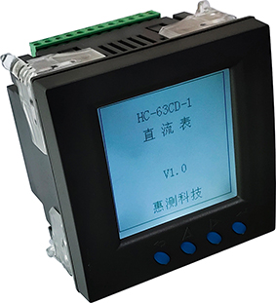
- 产品介绍
1.1 简介
1.2 功能特点
1.3 技术参数
- 应用
2.1 外形及安装
2.2 端子定义
2.3 典型接线
2.4 应用说明
2.5 显示界面及操作
- Modbus寄存器
- MODBUS通讯规约
- DL/T645通讯规约
- 选型及订购

一、产品介绍
- 简介
HC-63CD多路组合式直流电量测量终端是高度集成化的针对1~5路直流电参数测量应用的产品，准确测量1路直流电压、1~5路直流电流（带方向）、功率、总电度、各单路电度等电参量，并具备可选的2路DI、2路开关量输出功能，通讯接口为RS-485接口，MODBUS-RTU规约及DL/T645规约，具有极优的性价比。
HC-6系列仪表可广泛应用于电力、通信、铁路、交通、环保、石化、钢铁等行业中，用于监测交直流设备的电流和电量消耗情况。

- 功能特点
- 采集1~5路直流电参量，包括电压、电流、功率、电能等多个电参量，信息全
- 采用专用测量芯片，有效值测量方式，测量精度高
- 通信规约采用标准Modbus-RTU及DL/T645方式，兼容性好，方便编程
- 带隔离及ESD保护电路的RS-485通信接口
- 多种供电方式可选
- 宽工作电压DC12～36V或36~60V或AC100~265V，并具防接反保护功能，接反电源不会损坏模块
- 采用工业级芯片，内置看门狗，保证可靠性
- 高隔离电压，耐压达DC2500V
- 可选配2路开关量输出、2路开关量输入
- 可配置的实时数据更新周期，方便应用于各种测量要求
- 带LCD显示实时测量数据及配置参数，便于现场安装调试
- 多种电流输入方式可选：霍尔传感器输入、外配75mV分流器输入、内置分流器直接输入（20A内）
- 可选配不同霍尔传感器，方便易用
- 可选最多5路一体同步测量，性价比高
- 96*96面板安装，160*160点阵中文液晶显示各种数据，便于现场安装调试

- 技术参数
- 1~5路直流输入
  - 电压量程：60V、100V、260V、500V、800V、1000V等可选；
  - 电流量程： 5A、20A、50A、100A、200A、300A、400A、500A等可选；外配霍尔电流传感器EKA、EKB、BS等型号可选；
  - 信号处理：采用专用测量芯片，16位AD采样；
  - 数据更新周期：0.05S～1.00S可配置；
  - 过载能力：1.2倍量程可持续；瞬间(<200mS)电流5倍，电压3倍量程不损坏；
  - 输入阻抗：电压通道＞1 kΩ／V；电流通道≤100mΩ；
- 开关量输入（选配）
2路，电压型输入，0～0.5V为0，+5～30V为1；
- 开关量输出（选配）
2路，继电器输出；继电器触点容量为5A250VAC；
- 通讯接口
  - 接口类型：RS-485接口；
  - 通讯规约： MODBUS-RTU规约、DLT546规约；
  - 数据格式：可软件设置，“n,8,1”、 “e,8,1”、 “o,8,1”、 “n,8,2”；
  - 通讯速率：可设置1200、2400、4800、9600、19200、38400Bps；
- 测量输出数据
电压、电流、功率、电能等多个电参量，见Mdobus数据寄存器列表
- 测量精度
电压、电流、电量：±0.2%FS/±0.5%FS；有功电度1级
- 隔离
供电电源、通讯接口、电压电流输入、继电器输出之间相互隔离；隔离耐压2500VDC；
- 电源
  - 可选DC12～36V供电时，峰值电压不得超过+40V；典型功耗：≤3W；
  - DC+36~60V供电时，峰值电压不得超过+72V；典型功耗：≤3W；
  - AC100~265V供电，典型功耗：≤3W；
- 工作环境
  - 工作温度：-20～+70℃；存放温度：-40～+85℃；
  - 相对湿度：5～95%，无结露（在40℃下）；
  - 海拔高度：0～3000米；
  - 环境：无爆炸、腐蚀气体及导电尘埃，无显著摇动、振动和冲击的场所；
- 温度漂移：≤50ppm/℃；
- 安装方式：面板嵌入式，90mm×90mm 开孔安装
- 仪表尺寸：96×96×72mm

二、应用
- 外形及安装
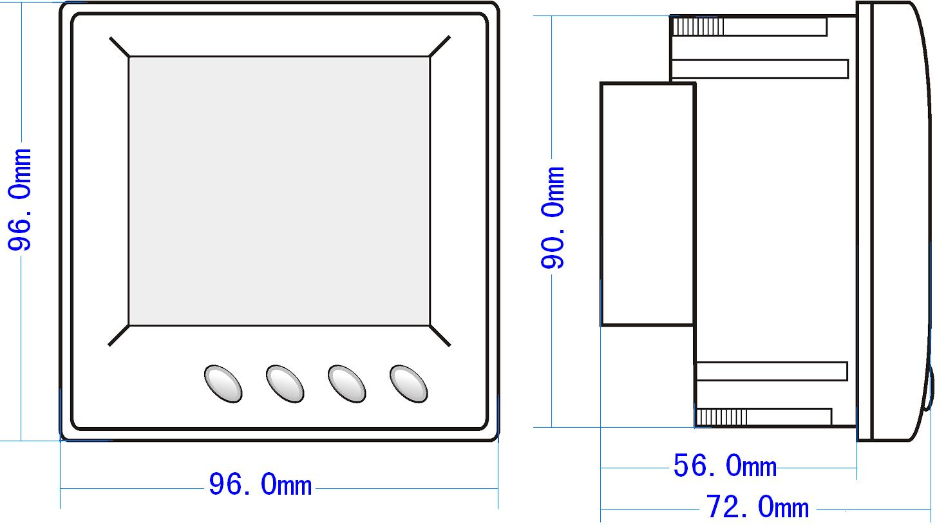

图 2.1 B型 新外形尺寸图（单位：mm）

安装：采用面板嵌入式，90mm×90mm 开孔安装；卸下4个安装卡子，将仪表推入盘面安装开孔内，再将4个安装卡子从四边的沟槽装上并推紧，固定好仪表。
接线：
- 将相应的连接端子插入模块；
- 使用0.2～3.3mm²的电缆（与霍尔传感器的连接线一般应选用0.5平方的4芯护套线，引线大于1m时应选用屏蔽线），从每条线的端部剥去6mm连接在相应端子上。
- 将接线螺钉力矩紧至0.56～0.79N·m。

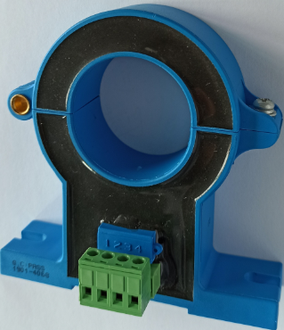
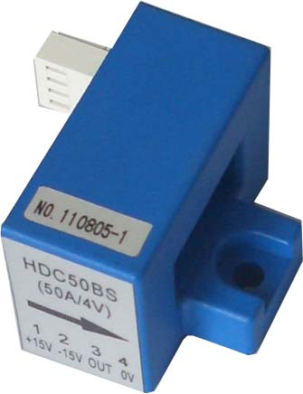
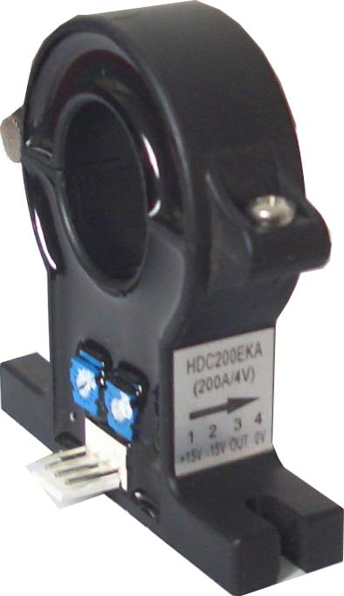

霍尔传感器外型及尺寸图：
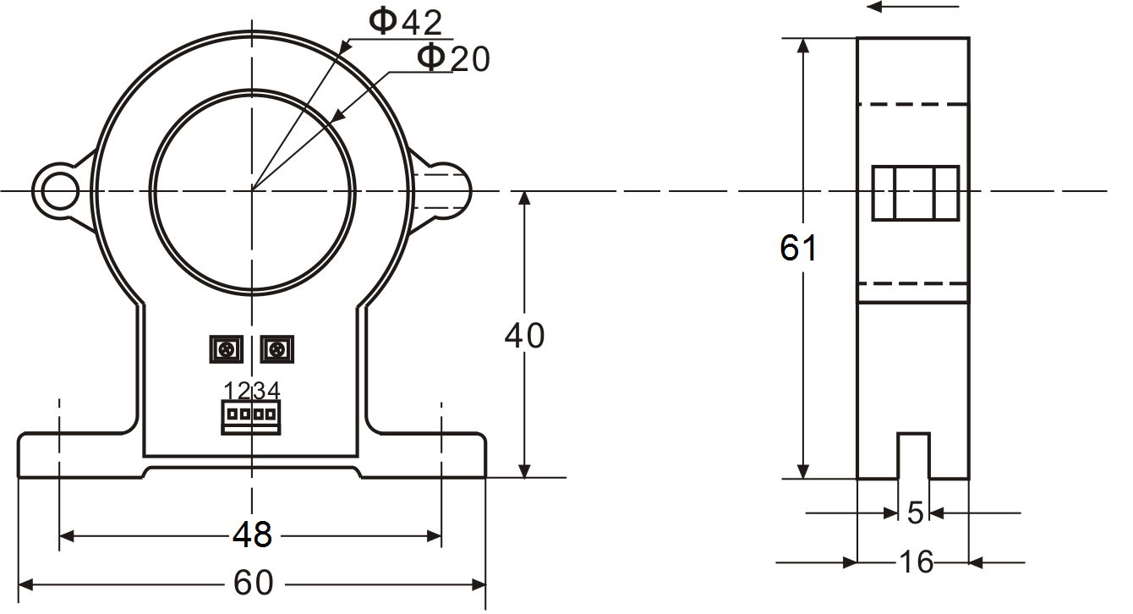

HKA型外形尺寸图
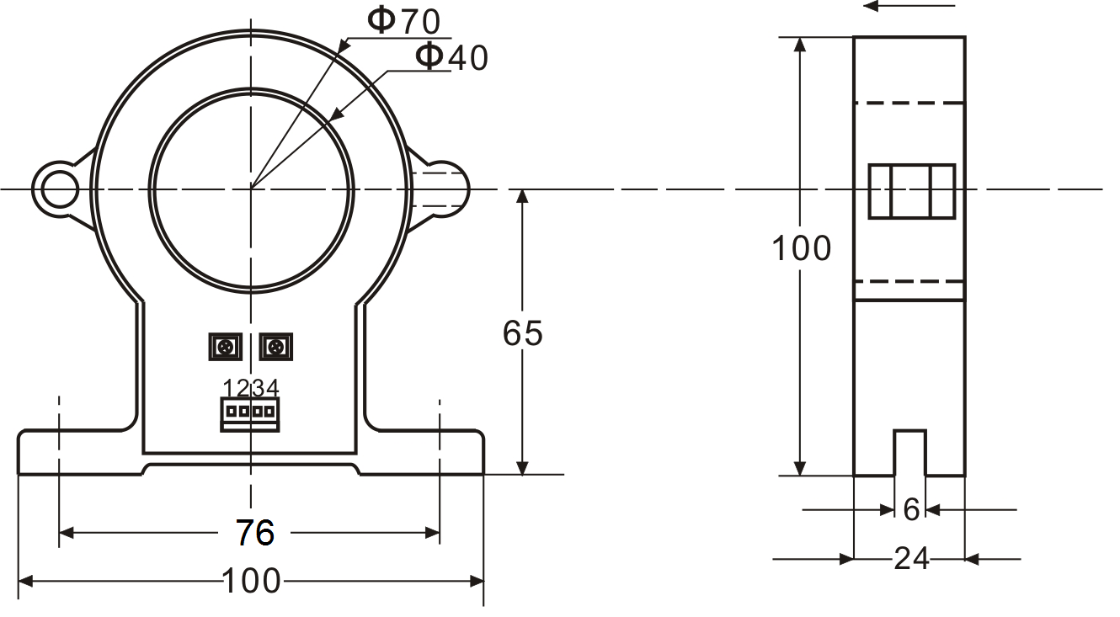

HKB型外形尺寸图
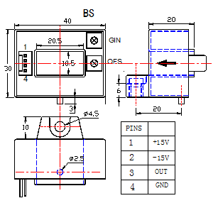

HBS型外形尺寸图

- 端子定义
端子 | 定义 | 说明 | 端子 | 定义 | 说明
1 | V+/L | 电源正/AC电源L端 | 13 | Ui | 电压输入+端
2 | V-/N | 电源负/AC电源N端 | 14
3 | PG | 保护地 | 15
4 | A+ | 485信号正 | 16 | UN | 电压输入负端
5 | B- | 485信号负 | 17 | +15V | 辅助电源+15V输出
6 | DCOM | 开关量输入公共端 | 18 | -15V | 辅助电源-15V输出
7 | DI1 | 开关量DI1输入端 | 19 | IN1 | 第1路霍尔电流传感器输入
8 | DI2 | DI2输入端 | 20 | 0V | 辅助电源输出地
9 | COM1 | 第1路继电器输出公共端 | 21 | +15V | 辅助电源+15V输出
10 | OP1 | 第1路继电器输出常开点 | 22 | -15V | 辅助电源-15V输出
11 | COM2 | 第2路继电器输出公共端 | 23 | IN2 | 第2路霍尔电流传感器输入
12 | OP2 | 第2路继电器输出常开点 | 24 | 0V | 辅助电源输出地
注：1、此表为2路霍尔输入型总表，仅供参考，不同输入信号、路数、选配功能等端子定义不同，具体接线端子以仪表标识为准；
- 辅助电源±15V输出为专供霍尔电流传感器的电源，不可另做他用；
- 开关量输入与继电器输出为选配功能，端子以产品实际标识为准；
- 内置分流器型的电流接线时，在额定电流大于10A时，必须按图示2个端子并联1平方以上导线接入（单个端子最大峰值电流15A，若超过可能会烧坏端子）；

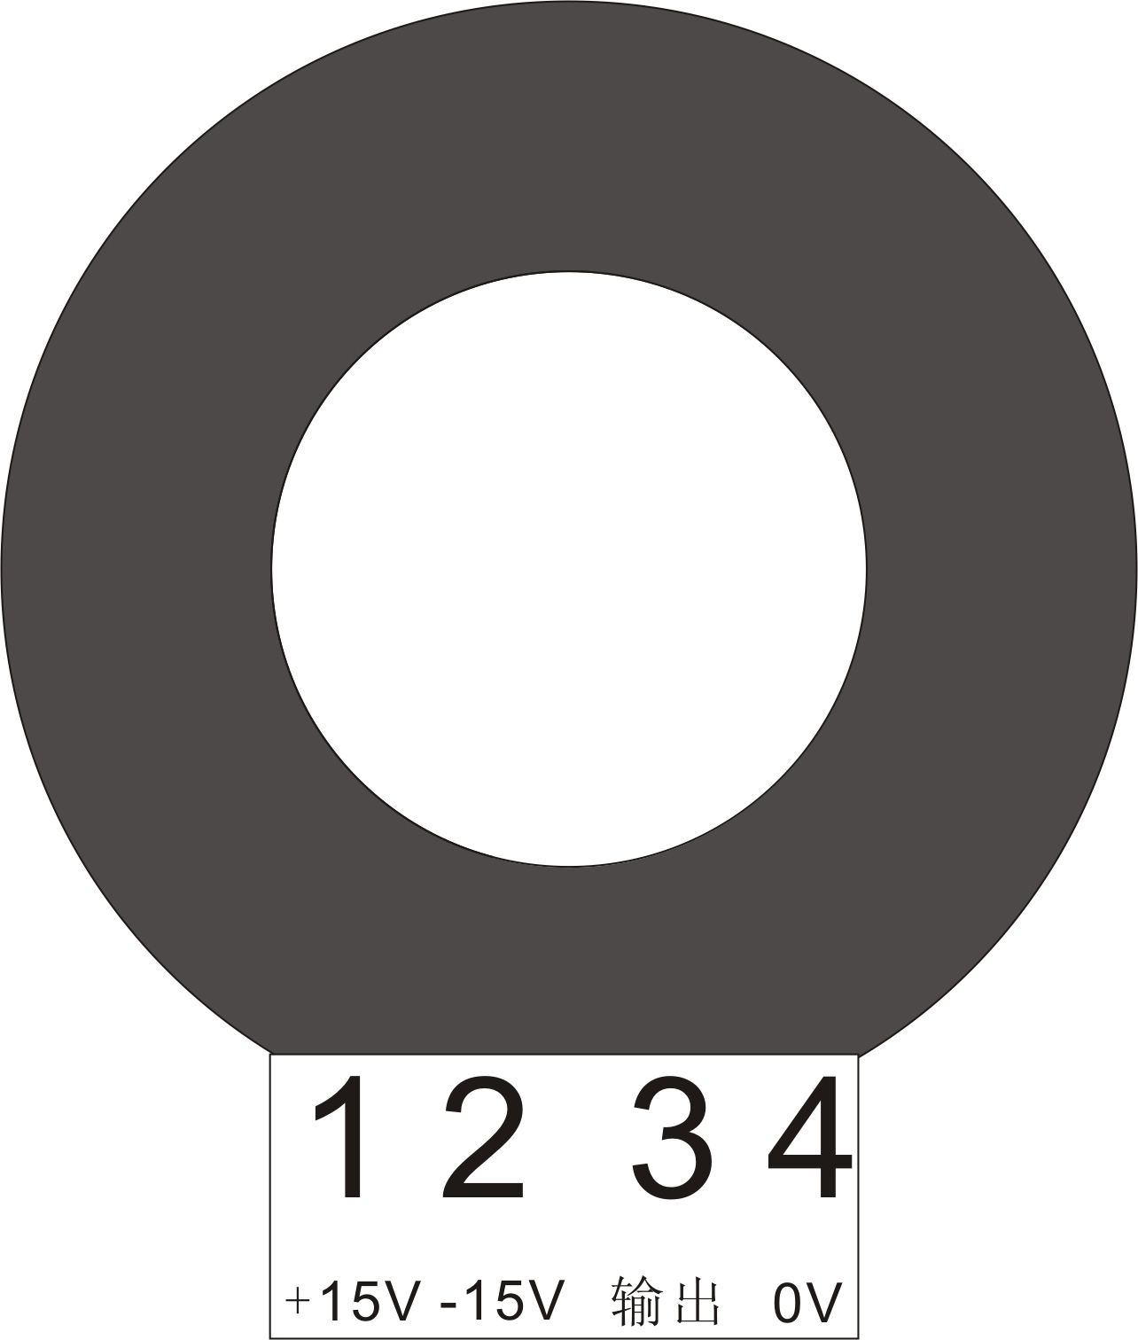
霍尔电流传感器端子定义：
编号 | 定义 | 备注
1 | +15V | 红色线
2 | -15V | 绿色线
3 | 输出 | 黄色线
4 | 0V | 黑色线

- 典型接线
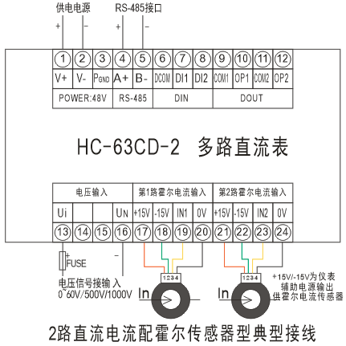

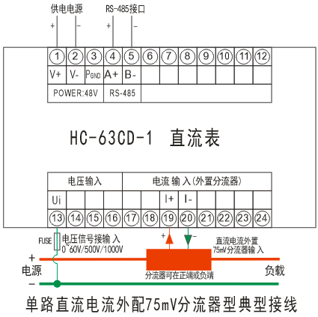

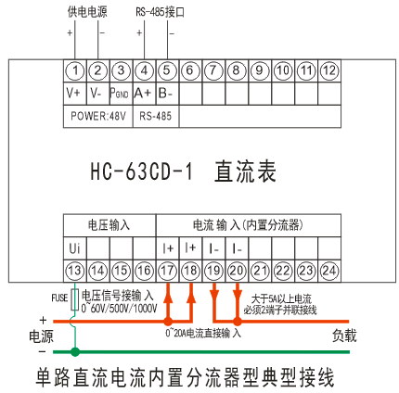

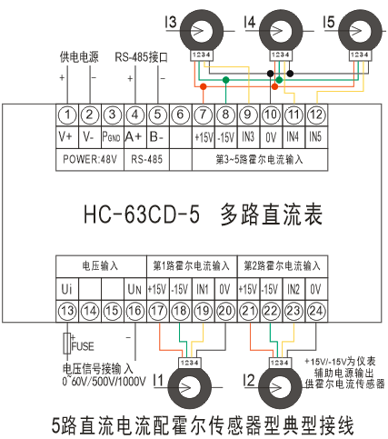

选配的开关量输入典型接线如下图：
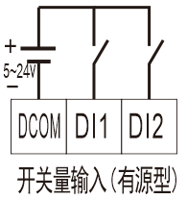

2路开关量输入为电压型输入，0～0.5V为0，+5～30V为1；接辅助触点输入时，应参考上图串入直流电源。

- 应用说明
请根据产品规格型号，参照以上图示正确接线。接线前要确保断开所有信号源，避免发生危险及损坏设备。检查确认接线无误后，再接通电源测试。
接通电源后，无LCD显示型的“RUN”运行指示灯会根据数据更新速率同步闪烁。
产品出厂时，均设置为默认配置：地址1号、波特率9600bps、数据格式“n,8,1”；
可通过我们提供的HC系列产品测试软件来更改设置产品参数及产品的一般性测试。
- RS-485网络的连接：
主机一般只有RS-232接口，此时可通过RS-232/RS-485转换器后连接485网络；建议使用带隔离型的485转换器，以提高系统的可靠性；
一条总线上所有设备的A+端并接，B-端并接，不可接反，485的信号地GND端应短接在一起，并在主机处单点接地。
RS-485网络一般允许最多将32个节点设备并联，超过32个的系统则需使用485中继器进行扩展；
RS-485的通讯线应使用屏蔽双绞线，屏蔽层应单端接地；485的通讯距离可达1200米，当一条总线上连接的RS485设备很多，或者使用波特率较高时通讯距离就会相应缩短，此时可使用485中继器进行扩展。
RS-485组网有多种拓扑结构，一般采用线型连接，即从上位主机开始自近及远将多台设备一个接一个连入网络。在最远端可接120～300Ω/0.25瓦的终端匹配电阻（需视具体的通讯质量确定，即通讯很好时可不必安装）。
- 电能计量功能：
产品有1~5路的正向、反向有功电能计量；
正向电度、反向电度的数据都是4字节的无符号数，连续累计10年不会溢出，数据掉电保存。

- 显示界面及操作
通过显示屏可以查询各路的电压、电流、功率、电能等参数，及设置各相关参数。
面板上有四按键，分别为：“”返回键，按此键返回上级菜单；“”向上翻屏或加数；“” 向下翻屏或减数；“” 确认、进入下级菜单或向下翻屏；
显示内容：测量数据、参数设置、设备信息等；各级菜单显示参数如下图所示：
参数设置界面进入密码默认为“0011”，可软件配置，可用户修改；
电量清0密码为“0033”；
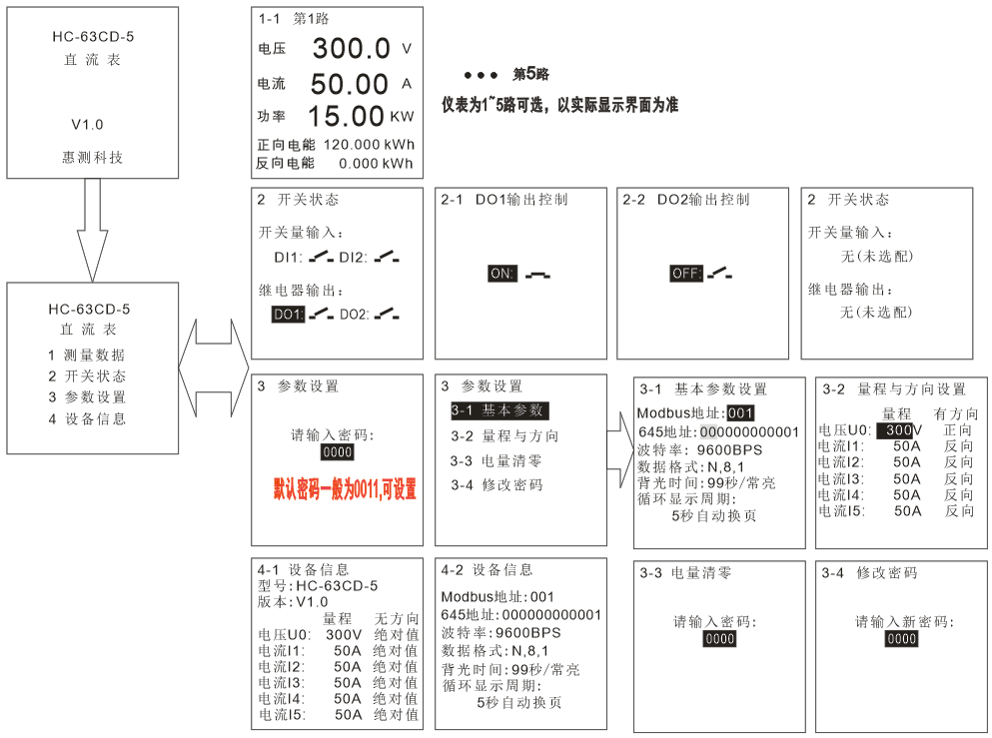

三、HC-63CD Modbus寄存器列表
寄存器用于MODBUS-RTU通讯规约。

表1: 保持寄存器定义,功能码03/10H
寄存器地址 | 定义 | 数据描述
0000H | Mod | 设备型号
0001H | Ver | 高字节为电表的实际通道数；低字节为版本信息
0002H… |  | 保留
以上部分为只读，以下部分可读写
0008H… |  | 保留
000BH | ADDR | 设备地址 | 1～247；0为广播地址；
000CH | COM1 | 串口1  设置 | 高字节8位保留；  低字节的最高2位为数据格式位，  为“00”表示为10位数据即“n,8,1”;  为“01”表示为11位，偶校验，即“e,8,1”; 为“10”表示为11位，奇校验，即“o,8,1”; 为“11”表示为11位，无校验，2停止位，即“n,8,2”;  低字节的低4位为波特率：03～08表示1200～38400BPS；默认值6为9600bps。
000DH… |  | 保留
000EH | Ts | 低8位为实时数据更新周期：50mS～1000mS，对应参数值为5～100，默认值60，0.6S/次；1对应为10mS
000FH | UIjx | 电压电流接线方向设置：  bit15=1,接线不带方向，绝对值数据输出;=0带方向，可设置调整  bit0表示电压方向，Bit1~ Bit5分别表示1~5路的电流方向,0为正向，1为反向。当现场接线方向错误不便更改时调整相应位即可。
0010H… |  | 保留
0012H |  | 高8位为循环显示周期: 0为手动换页，4~99S为自动循环换页显示；  低8位为背光延迟时间，无按键操作4~99S后背光灭,0常亮；
0013H |  | 按键操作时进入设置菜单密码，0～9999可软件修改，出厂设置为0011。
0014H | U0 | 一次侧电压量程 U0: 1~2000 V；应按仪表实际设置
0015H | I0-1 | 第1路一次侧电流量程，1对应1A ；应按仪表实配传感器设置
0016H | I0-2 | 第2路一次侧电流量程，1对应1A ；应按仪表实配传感器设置
… | … | …第3~4路电流量程
0019H | I0-5 | 第5路一次侧电流量程，1对应1A ；应按仪表实配传感器设置
... | 保留
001DH | Ds645ADR1 | DTL645-2007地址第1、2、3、4位， BCD码
001EH | Ds645ADR2 | DTL645-2007地址第5、6、7、8位 ， BCD码
001FH | Ds645ADR3 | DTL645-2007地址第9、10、11、12位， BCD码

表2: 电量 保持寄存器定义,功能码03读/10H写（设置底数或清0）
地址 | 定义 | 数据描述
0020H 0021H | Ep1+ | 第1路正向有功总电度32位计数器
0022H 0023H | Ep1- | 第1路反向有功总电度32位计数器
0024H 0025H | Ep2+ | 第2路正向有功总电度32位计数器
0026H 0027H | Ep2- | 第2路反向有功总电度32位计数器
0028H 0029H | Ep3+ | 第3路正向有功总电度32位计数器
002AH 002BH | Ep3- | 第3路反向有功总电度32位计数器
002CH 002DH | Ep4+ | 第4路正向有功总电度32位计数器
002EH 002FH | Ep4- | 第4路反向有功总电度32位计数器
0030H 0031H | Ep5+ | 第5路正向有功总电度32位计数器
0032H 0033H | Ep5- | 第5路反向有功总电度32位计数器
电能计算：实际电度数=读取数据×电压量程×电流量程/12000 000度；

表3: 电量寄存器定义,功能码03读
寄存器地址 | 定义 | 数据描述
0040H | U1 | 第1路电压
0041H | I1 | 第1路电流
0042H | P1 | 第1路有功功率
0043H 0044H | Ep1+ | 第1路正向有功电度32位计数器
0045H 0046H | Ep1- | 第1路反向有功电度32位计数器
0047H ~ 004DH | U2... | 第2路电压、电流、功率、电度，顺序同上
004EH ~ 0054H | U3... | 第3路电压、电流、功率、电度，顺序同上
0055H ~ 005BH | U4... | 第4路电压、电流、功率、电度，顺序同上
005CH ~ 0062H | U5... | 第5路电压、电流、功率、电度，顺序同上
注：有效数据以所购仪表实际通道数为准，多余通道不必读取；数据的换算参加附表4-1。

表4:输入寄存器,功能码03/04，读
03功能码  寄存器地址 | 04功能码  寄存器地址 | 定义 | 数据说明 | 数据类型说明
0080H | 0000H | U1 | 第1路电压 | 电压与电流的方向可用户设置，  所有数据为补码格式有符号数  数据按下表计算
0081H | 0001H | I1 | 第1路电流 | 电压与电流的方向可用户设置，  所有数据为补码格式有符号数  数据按下表计算
0082H | 0002H | P1 | 第1路有功功率 | 电压与电流的方向可用户设置，  所有数据为补码格式有符号数  数据按下表计算
0083H | 0003H | U2 | 第2路电压 | 电压与电流的方向可用户设置，  所有数据为补码格式有符号数  数据按下表计算
0084H | 0004H | I2 | 第2路电流 | 电压与电流的方向可用户设置，  所有数据为补码格式有符号数  数据按下表计算
0085H | 0005H | P2 | 第2路有功功率 | 电压与电流的方向可用户设置，  所有数据为补码格式有符号数  数据按下表计算
0086H | 0006H | U3 | 第3路电压 | 电压与电流的方向可用户设置，  所有数据为补码格式有符号数  数据按下表计算
0087H | 0007H | I3 | 第3路电流 | 电压与电流的方向可用户设置，  所有数据为补码格式有符号数  数据按下表计算
0088H | 0008H | P3 | 第3路有功功率 | 电压与电流的方向可用户设置，  所有数据为补码格式有符号数  数据按下表计算
0089H | 0009H | U4 | 第4路电压 | 电压与电流的方向可用户设置，  所有数据为补码格式有符号数  数据按下表计算
008AH | 000AH | I4 | 第4路电流 | 电压与电流的方向可用户设置，  所有数据为补码格式有符号数  数据按下表计算
008BH | 000BH | P4 | 第4路有功功率 | 电压与电流的方向可用户设置，  所有数据为补码格式有符号数  数据按下表计算
008CH | 000CH | U5 | 第5路电压 | 电压与电流的方向可用户设置，  所有数据为补码格式有符号数  数据按下表计算
008DH | 000DH | I5 | 第5路电流 | 电压与电流的方向可用户设置，  所有数据为补码格式有符号数  数据按下表计算
008EH | 000EH | P5 | 第5路有功功率 | 电压与电流的方向可用户设置，  所有数据为补码格式有符号数  数据按下表计算
008FH... | 000FH... |  | 保留 | 电压与电流的方向可用户设置，  所有数据为补码格式有符号数  数据按下表计算
注：数据以所购仪表实际通道数为准，多余通道不必读取；

附表4-1: 读取的输入寄存器数据转换为实际值公式如下表：
读取参数 | 数据类型 | 计算公式 | 单位
电压U1… | 补码格式有符号数 | U= DATA/10000*U0 | 伏(V)
电流I1、I2、I3… | 补码格式有符号数 | I=DATA/10000*I0 | 安(A)
功率P1、P2、P3… | 补码格式有符号数 | P= DATA/10000*U0*I0 | 瓦(W)
电能Ep+、 Ep- | 无符号数 | E= DATA*U0*I0/12000 000 | 度（kWh）
注：U0-电压量程， I0-电流量程；DATA为读取原值； 多路表各通道电流量程不一致时，I0应为各通道的实际量程；

表5: 继电器（选配功能）定义,功能码01/05/0FH
位地址 | 定义 | 数据描述
0000H | DO1 | 第一路继电器输出：＝1吸合，＝0 断开
0001H | DO2 | 第二路继电器输出：＝1吸合，＝0 断开

表6:开关量（选配功能）输入定义,功能码02
位地址 | 定义 | 数据描述
0000H | DI1 | 第一路开关量输入
0001H | DI2 | 第二路开关量输入
注：开关量输入位值为“0”表示输入0～0.5V状态，为“1”表示+5～30V或有电压输入信号；

四、MODBUS通讯规约
本产品采用开放式的MODBUS－RTU通讯规约，详细规约请参考相关文件；
MODBUS－RTU通讯规约示例:
4.1、功能码03H(0x03): 读保持寄存器
起始地址: 0000H～009FH, 超过范围命令无效
数据长度: 0001H～0078H, 最多可一次读取120个连续寄存器
起始地址+数据长度:1～00A0H, 超过范围命令无效
说明： 读取的是16位数据，高位在前，低位在后。
例: 命令： 01 03 00 00 00 01 CRC 8字节
ADDR 功能 开始地址 寄存器个数 CRC校验
响应： 01 03 02 00 10 CRC
ADDR 功能 字节计数 寄存器数据 CRC校验

4.2、功能码04H(0x04)：读输入寄存器
起始地址: 0000H～0057H 超过范围命令无效
数据长度: 0001H～003CH, 最多可一次读取60个连续寄存器
起始地址+数据长度:1～0058H 超过范围命令无效
说明： 读取的是16位数据，高位在前，低位在后。
例: 命令： 01 04 00 00 00 01 CRC 8字节
ADDR 功能 开始地址 寄存器个数 CRC校验
响应： 01 04 02 00 10 CRC 7字节
ADDR 功能 字节计数 寄存器数据 CRC校验

4.3、功能码10H（0x10）：预置多路寄存器
起始地址: 0008H～003FH, 超过范围命令无效
寄存器数量:0001H～0032H, 最多可一次写入50个连续寄存器
起始地址+写寄存器数量 :0009H～0070H,超过范围命令无效
例：主机要把0001、0006 保存到地址为000B、000C 的从机寄存器中去（从机地址码为01）。
主机发送： 01 10 000B 0002 04 0001 0006 63DE
地址 功能码 起始地址 写寄存器数量 字节数 保存数据1 2 CRC
从机响应： 01 10 000B 0002 CRC
地址 功能码 起始地址 写寄存器数量 CRC校验

4.4、功能码06H(0x06): 预置单寄存器
起始地址: 0008H～003FH, 超过范围命令无效
寄存器数量:可一次设置1个寄存器
例：主机发送：01 06 000B 0001 CRC
地址 功能码 起始地址 写寄存器数据 CRC校验
从机响应： 与主机发送的数据完全相同

4.5、功能码01H(0x01)：读1路或多路开关量输出状态
起始位： 为0～7； 开关量个数：为1～8； 超过范围命令无效
起始位＋开关量个数 ：1～8；超过范围命令无效
例：主机要读取地址为01，输出开关量第0,1路的共2路输出状态
主机发送：01 01 0000 0002 CRC
地址 功能码 起始位 读开关量个数 CRC码
从机响应：01 01 01 02 CRC
地址 功能码 数据长度 OUT状态数据 CRC码

4.6、功能码02H(0x02)：读1路或多路开关量输入状态
起始位： 为0～7； 开关量个数：为1～8； 超过范围命令无效
起始位＋开关量个数 ：1～8；超过范围命令无效
例：主机要读取地址为01，开关量DI0,DI1的输入状态
主机发送：01 02 0000 0002 CRC
地址 功能码 起始位 读开关量个数 CRC码
从机响应：01 02 01 02 CRC
地址 功能码 数据长度 DI状态数据 CRC码

4.7、功能码05H(0x05)：写1路开关量输出（遥控）
"FF00"为输出开关量为"1"，即控制继电器"合"；"0000"为输出开关量为"0"，即控制继电器"分"。
例：主机要控制地址为01，第1路开关量DO1（或继电器）"合"
主机发送： 01 05 0001 FF00 CRC
地址 功能码 输出Bit位地址 控制命令 CRC码
从机响应：与主机发送的报文格式及数据内容完全相同

4.8、功能码0FH(0x0F)：写多路开关量输出（遥控）
相应位置1则为输出开关量为"1"，即控制继电器"合"；相应位置0则为输出开关量为"0"，即控制继电器"分"。
起始位地址: 0000H～0007H, 超过范围命令无效
输出数量: 0001H～0008H,
起始位地址+输出数量:1～08H, 超过范围命令无效
例：主机要控制地址为01，第0路继电器闭合，第1路继电器断开。
主机发送： 01 0F 0000 0002 01 01 1F 57
地址 功能码 起始位地址 输出数量 字节计数 输出数据 CRC码
从机响应： 01 0F 0000 0002 D4 0A
地址 功能码 起始位地址 输出数量 CRC码

五、DL/T645通讯规约
本产品同时采用DL/T645-2007规约，详细规约请参考考国标DL/T645-2007《多功能电能表通信协议》。
按此规约读取数据时，每块多路表具有多个连续的645地址，每1路电参数相当于1路表对应1个645地址，表的多个645地址是连续的，表设置时只设置主地址，为第1路，其他路则按顺序向后排列；如5路组合表的主地址为1，则第1路相当于1号表、第2路为2号表…、第5路为号表；各路表的数据定义是相同的。
在DL/T645-2007规约下主要通信参数及功能有：
- 读电压、电流、功率
- 读正、反向有功电能
- 读、写地址
- 更改通讯速率

表5.1 电能量数据标识编码表（总能耗）
数据标识 |  |  |  | 数据格式 | 数据  长度  (字节) | 单位 | 功能  R/W | 数据项名称
DI3 | DI2 | DI1 | DI0
00 | 00 | 00  FF | 00 | XXXXXX.XX | 4 | kWh | R | (当前)组合有功总电能（和电能）  (当前)组合有功电能数据块
00 | 01 | 00  FF | 00 | XXXXXX.XX | 4 | kWh | R | (当前)正向有功总电能  (当前)正向有功电能数据块
00 | 02 | 00  FF | 00 | XXXXXX.XX | 4 | kWh | R | (当前)反向有功总电能  (当前)反向有功电能数据块

表5.2 变量数据标识编码表
数据标识 |  |  |  | 数据格式 | 数据  长度  (字节) | 单位 | 功能  R/W | 数据项名称
DI3 | DI2 | DI1 | DI0
02 | 01 | 01  FF | 00 | XXX.X | 2 | V | R | A相电压  电压数据块
02 | 02 | 01  FF | 00 | XXX.XXX | 3 | A | R | A相电流  电流数据块
02 | 03 | 00  01  FF | 00 | XX.XXXX | 3 | kW | R | 有功功率  有功功率  瞬时有功功率数据块
注： 1、 瞬时功率最高位表示方向，0正，1负；取值范围：0.0000～79.9999。
- 电流最高位表示方向，0正，1负，取值范围：0.000～799.999。

六、选型及订购
6.1 HC-63CD 产品型谱表
型号 |  |  |  |  |  |  |  |  | 说明
HC | -□ | □ | □ | □ | -□ | □ | □ | □
产品系列 | 6 |  |  |  |  |  |  |  | 数字信号输出系列综合电量表
输入类型 |  | 3 |  |  |  |  |  |  | 三相/多路直流电量采集
外形代号 |  |  | C |  |  |  |  |  | 96*96*72mm面板嵌入式安装外形，24Pin端子接线；
功能型号代码 |  |  |  | 0 |  |  |  |  | 基本型（交流测量，代号省略不写）
功能型号代码 |  |  |  | D |  |  |  |  | 直流电量测量型
功能型号代码2 |  |  |  |  | 1 |  |  |  | 1路直流输入
功能型号代码2 |  |  |  |  | 2 |  |  |  | 2路直流输入
功能型号代码2 |  |  |  |  | 3 |  |  |  | 3路直流输入
功能型号代码2 |  |  |  |  | 4 |  |  |  | 4路直流输入
功能型号代码2 |  |  |  |  | 5 |  |  |  | 5路直流输入
电源 |  |  |  |  |  | D |  |  | 直流24V(12～36V)供电
电源 |  |  |  |  |  | S |  |  | 直流48V(36～60V)供电
电源 |  |  |  |  |  | A |  |  | AC100~265V供电
选配功能 |  |  |  |  |  |  | 0 |  | 0：无；
选配功能 |  |  |  |  |  |  | 1 |  | 1：2DI+2DO
量程 |  |  |  |  |  |  |  | - | 电压量程、电流量程  如：-100V-5A
霍尔传感器 |  |  |  |  |  |  |  | - | 霍尔传感器型号：HKA型Φ20开合式  HKB型Φ40开合式；100A：75mV；
选型示例：HC-63CD-2-A0-60V-100A-HKA
说明：表示为电压量程60V、电流量程100A(配HKA型Φ20开合式霍尔电流传感器)、交流220V供电、RS-485接口 的2路LCD显示96*96面板安装型直流表。

6.2 订购
为方便订货、避免差错和不必要的麻烦，让我们更好地为您服务，在订货前希望您能够提供如下信息：
工作电源： □DC24V □DC48V □AC220V
通讯接口： □RS-485
额定直流电压： □60V □100V □260V □500V □1000V □其他
额定直流电流： □ 5A □ 20A □ 50A □ 100A □ 200A □ 300A □其他
电流输入路数：□ 路
霍尔传感器：□ HKA型Φ20开合式 □HKB型Φ40开合式
□内置分流器 □外配75mV分流器 □其他
注：1、内置分流器型与外配75mV分流器输入型只能做单路直流表；
2、霍尔输入型最多可做5路直流输入；
3、3路及以上霍尔输入型不可选配DIO功能；
4、第3~5路霍尔输入为共用一组±15V电源端子；

6.3 注意事项
- 注意产品标签上的辅助电源信息，产品的辅助电源等级和极性不可接错，否则有可能损坏产品。
- 请根据产品规格型号，参照图示正确接线。接线前要确保断开所有信号源及电源，避免发生危险及损坏设备。检查确认接线无误后，再接通电源测试。
- 电压回路或PT的二次回路不可短路。
- 严禁带电接线或拔下端子；
- 产品在有强电磁干扰的环境中使用时，请注意输入输出信号线的屏蔽。
- 集中安装时，最小安装间隔不应小于10mm。
- 当模块的输入、输出馈线暴露于室外恶劣气候环境之中时，应注意采取防雷措施。
- 请勿损坏或修改产品的标签、标志，请勿拆卸或改装产品，否则本公司将不再对该产品提供“三包”（包换、包退、包修）服务。

